 | LES DIFFÉRENTS TYPES D’ÉCRITS…

- Les écrits pour appendre :

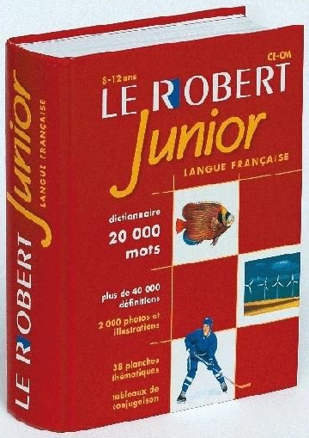

Un dictionnaire

